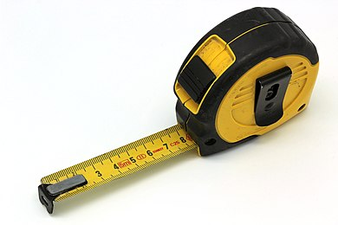
Meten is weten

Jij gaat aan de slag met het opmeten van allerlei voorwerpen. Hiervoor heb je een rolmaat nodig. Dit is een hele grote liniaal die je vast wel kan vinden bij het gereedschap in de schuur. Hiernaast zie je plaatje van een rolmaat.

Opdracht 1 : Meet de lengte op van het voorwerp op (dit is in cm).
Opdracht 2: Reken de maten om naar mm en naar m in het schema.

Voorwerp dat je moet meten | Maten in cm | Maten in mm | Maten in m
Meet je bed op. Hoe lang is je bed?
Meet je kast op. Hoe hoog is je kast?
Meet de waterkoker op. Hoe hoog is de waterkoker?
Meet de eettafel op. Hoe lang is jou eettafel?
Meet de bank op. Hoe lang is de bank?
Meet de bank op. Hoe hoog is de bank?
Zoek een lamp in het huis. Hoe hoog is de lamp?
Meet de koelkast. Hoe breed is de koelkast?
Meet de koelkast. Hoe hoog is de koelkast?
Meet je wiskunde boek op. Hoe breed is die?
Meet je wiskunde boek op. Hoe hoog is die?
Meet een potlood op. Hoe lang is het potlood?
Meet een pen op. Hoe lang is een pen?

Opdracht 3: Kies nu zelf 10 voorwerpen uit die je op gaat meten met een rolmaat.
Schrijf de naam van het voorwerp op. | Schrijf de maat in cm op. | Schrijf de maat in mm op. | Schrijf de maat in m op.

